**东南大学自动化学院**

**《电机与电力电子技术》实验**

**控制系统最小智能单元**

**实验大作业**

**姓 名：邹滨阳（组长） 学 号： 08022305**

**姓 名：王 硕 学 号： 08022404**

**姓 名：陈 垚 学 号： 08022303**

**姓 名：邓佳旗 学 号： 08022402**

1. **总体描述**

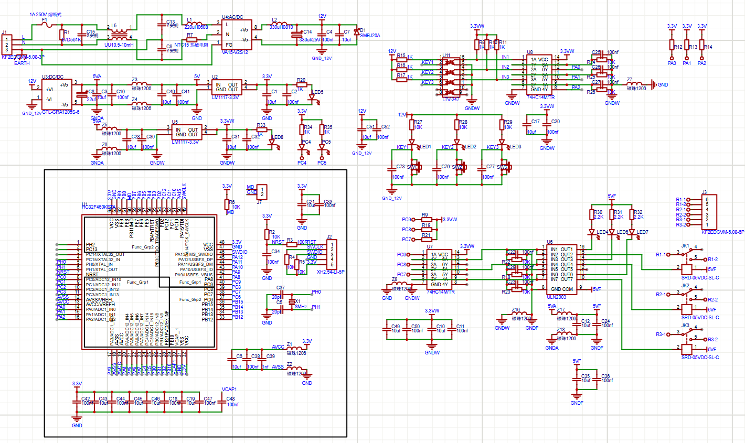

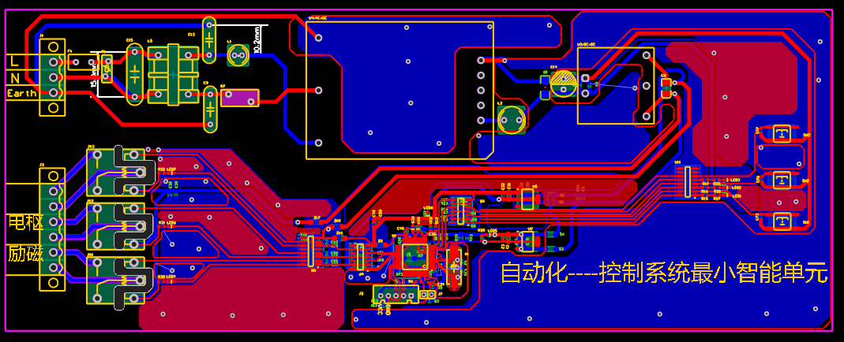

这张控制系统最小智能单元的电路原理图，可大致划分为几个关键组成部分。首先是电源管理模块，图中能看到多种电压标识，通过电源转换芯片、滤波电容、电感等元件，将输入电源进行降压、稳压及滤波处理，为整个系统的不同模块，像主控芯片、信号接口电路等，提供稳定且符合电压需求的电能，保障电路稳定运行，避免电源波动影响智能单元工作。

其次是主控核心模块，以中间显眼的主控芯片为核心，其周边分布着时钟电路、复位电路以及丰富的引脚连接，这些引脚用于和其他模块传输数据、指令，承担着数据处理、逻辑运算以及对整个智能单元的控制调度功能，是智能单元实现 “智能” 决策的关键。

然后是信号交互模块，一方面有信号输入部分，比如可能连接传感器的接口电路，通过电阻、电容等元件组成的滤波、分压等电路，对外部输入的模拟或数字信号进行预处理，再传输给主控芯片；另一方面是信号输出部分，包含控制信号输出电路，能将主控芯片处理后的信号，通过驱动电路放大，输出到执行机构或者其他外设，同时还有通信接口电路，用于和外部设备进行数据通信，实现智能单元与外界的数据交互，让智能单元能融入更大的控制系统或实现远程控制等功能。

此外，还有辅助功能模块，像指示灯电路，通过不同颜色、不同位置的指示灯，配合电阻限流，用于显示系统的工作状态，比如电源是否正常、数据传输状态等；还有一些保护电路，例如保险丝、过压保护元件等，在电路出现过流、过压等异常时，保护核心元件不被损坏，提升智能单元的可靠性和稳定性，这些部分共同协作，使整个最小智能单元能完成数据采集、处理、控制输出以及状态反馈等一系列智能控制任务。

**1，电源供电及前端防护子系统**

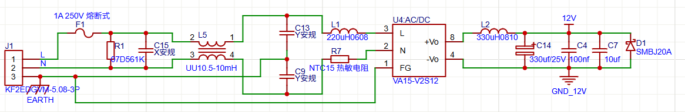

从原理上看，交流市电经 J1 接口接入后，先由 F1 熔断式保险丝提供过流保护，R1（压敏电阻 97D561K）在市电过压时导通，将过高电压钳位，保护后级电路；接着，C15、L5（共模电感 UU10.5 - 10mH ）、C9、C13 组成两级 EMI 滤波电路，通过电容的容抗和电感的感抗，滤除市电中的高频干扰信号，让纯净的交流信号进入 AC/DC 转换模块 U4（VA15 - V2S12 ）。U4 内部借助整流、变换等电路，把交流市电转换为稳定的 12V 直流电压，输出端的 L2（电感 330uH ）、C14（电解电容 330uf/25V ）、C4（陶瓷电容 100nF ）、C7（陶瓷电容 10uf ）构成直流滤波电路，进一步降低输出电压的纹波，让 12V 直流电源更平稳。D1（TVS 管 SMBJ20A ）则在输出端出现瞬时过压时，快速导通泄放电流，保护后级负载。

功能上，它为整个智能单元构建起从市电接入到直流稳压输出的完整供电链路，通过过流、过压防护以及电磁干扰滤波，为智能单元内诸如主控芯片、信号处理电路等各模块，提供安全、稳定、干净的 12V 直流工作电源，是保障智能单元可靠运行的基础能量供应与防护环节 。

**2，多级直流电源转换与净化子系统**

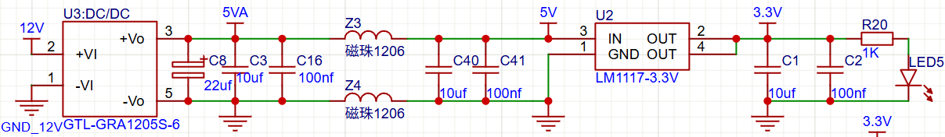

其在智能单元内部承担着精准电压变换和电源质量优化的重要任务 。其工作原理为：初始的 12V 直流电源接入 DC/DC 模块 U3（GTL - GRA1205S - 6 ），该模块基于直流变换技术，通过内部的高频开关、能量存储与转换电路，将 12V 输入转换为 5V 的稳定输出。从 U3 输出的 5V 电压，先经过由 C8（22uf ）、C3（10uf ）、C16（100nf ）组成的滤波网络，初步滤除转换过程中产生的低频和部分高频纹波 。接着，磁珠 Z3、Z4 发挥作用，磁珠利用其对高频信号的损耗特性，抑制电源总线上可能存在的高频噪声，尤其是抑制从 5V 电源链路向前后级电路传播的共模干扰，配合 C40（10uf ）、C41（100nf ）进一步净化 5V 电压，让其噪声水平更低 。之后，线性稳压芯片 U2（LM1117 - 3.3V ）接入已优化的 5V 电源，凭借线性稳压原理，通过内部调整管的动态调压，将 5V 稳定转换为 3.3V 输出，为对电压精度要求高的负载供电 。最后，C1（10uf ）、C2（100nf ）再次对 3.3V 电压滤波，同时，由 R20（1K ）和 LED5 组成的简单指示电路，可直观显示 3.3V 电源是否正常输出，方便电路调试与故障排查 。

从功能层面来讲，该子系统是智能单元内部电源分配的 “精细管家” 。它先通过 DC/DC 模块实现 12V 到 5V 的隔离或非隔离转换（因 U3 型号特性，可能具备一定隔离能力 ），既适配不同模块的电压需求，又能在一定程度上阻隔前级电源的干扰；再利用滤波元件和磁珠构建多级滤波，深度净化电源中的纹波、噪声，为后级电路，特别是像主控芯片的数字内核、高精度模拟信号处理电路等对电源质量敏感的模块，提供纯净的 5V 过渡电源；最后依靠线性稳压芯片精准输出 3.3V，满足智能单元内低电压、高稳定度需求的电路（如各类接口电路、低功耗逻辑电路 ）供电。同时，电源指示电路让运维人员能快速判断 3.3V 电源状态，保障系统调试与维护的便捷性，整体为智能单元各功能模块稳定、可靠运行，筑牢不同等级直流电压供应与电源质量保障的基础。

**3，3.3V 电源精细转换与指示子系统**

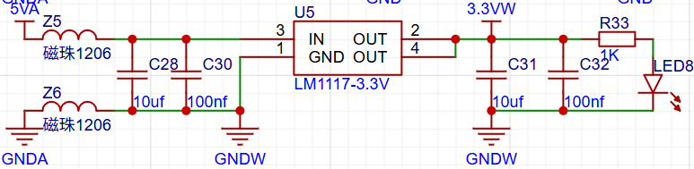

其在智能单元里承担着为特定模块精准提供稳定 3.3V 供电及状态监测的任务。从原理上看，来自前级的 5V 电源（经磁珠 Z5、Z6 初步抑制高频干扰后 ），输入到线性稳压芯片 U5（LM1117 - 3.3V ），该芯片依靠内部调整管的线性调压机制，把 5V 电压稳定转换为 3.3V 输出。转换前，C28（10uf ）、C30（100nf ）组成滤波电路，进一步滤除 5V 电源里残留的纹波、噪声，让输入到 U5 的电压更纯净；转换后，C31（10uf ）、C32（100nf ）再次对 3.3V 输出进行滤波，保障输出电压的低纹波特性 。同时，由 R33（1K ）和 LED8 构成的指示电路，利用 LED 的导通发光原理，当 3.3V 电源正常输出时，电流经 R33 限流后驱动 LED8 点亮，直观呈现 3.3V 电源的工作状态 。

从功能角度来说，该子系统是智能单元内 3.3V 电源的 “精准供给站” 与 “状态哨兵” 。它通过线性稳压芯片实现 5V 到 3.3V 的精准降压，搭配多级滤波元件，为对电压精度和纯净度要求高的负载（如微控制器的部分外设接口、低功耗逻辑电路等 ），输送稳定、干净的 3.3V 电能，保障这些模块可靠运行；而电源指示电路则让开发调试人员或运维人员，能快速通过 LED8 的亮灭，判断 3.3V 电源是否正常工作，便于系统故障排查与日常状态监测，在智能单元的电源分配与管理体系中，起到了针对 3.3V 电压等级的细化供电和状态反馈作用 。

**4，3.3V 电源精细转换与指示子系统**



其在智能单元里承担着为特定模块精准提供稳定 3.3V 供电及状态监测的任务。从原理上看，来自前级的 5V 电源（经磁珠 Z5、Z6 初步抑制高频干扰后 ），输入到线性稳压芯片 U5（LM1117 - 3.3V ），该芯片依靠内部调整管的线性调压机制，把 5V 电压稳定转换为 3.3V 输出。转换前，C28（10uf ）、C30（100nf ）组成滤波电路，进一步滤除 5V 电源里残留的纹波、噪声，让输入到 U5 的电压更纯净；转换后，C31（10uf ）、C32（100nf ）再次对 3.3V 输出进行滤波，保障输出电压的低纹波特性 。同时，由 R33（1K ）和 LED8 构成的指示电路，利用 LED 的导通发光原理，当 3.3V 电源正常输出时，电流经 R33 限流后驱动 LED8 点亮，直观呈现 3.3V 电源的工作状态 。

从功能角度来说，该子系统是智能单元内 3.3V 电源的 “精准供给站” 与 “状态哨兵” 。它通过线性稳压芯片实现 5V 到 3.3V 的精准降压，搭配多级滤波元件，为对电压精度和纯净度要求高的负载（如微控制器的部分外设接口、低功耗逻辑电路等 ），输送稳定、干净的 3.3V 电能，保障这些模块可靠运行；而电源指示电路则让开发调试人员或运维人员，能快速通过 LED8 的亮灭，判断 3.3V 电源是否正常工作，便于系统故障排查与日常状态监测，在智能单元的电源分配与管理体系中，起到了针对 3.3V 电压等级的细化供电和状态反馈作用 。

**5，主控核心及配套支撑子系统**

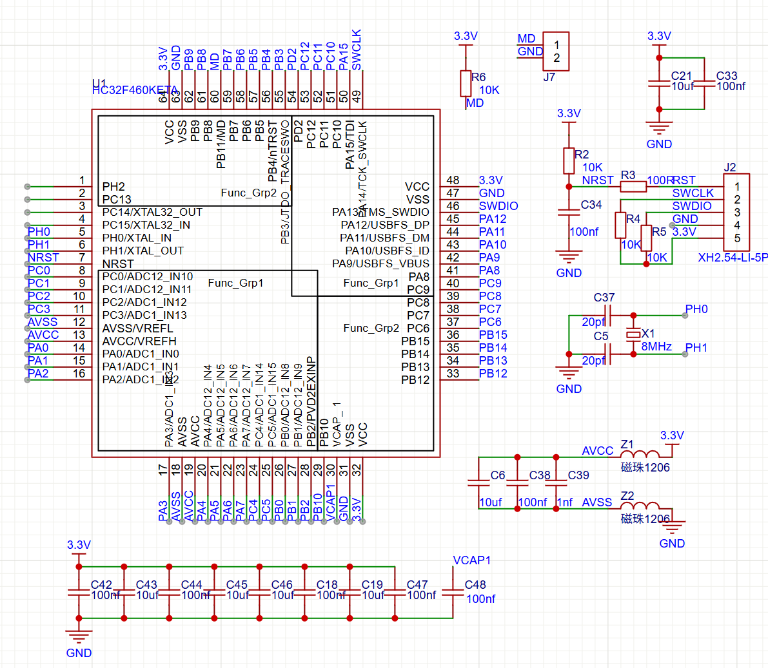

该系统作为整个智能单元的 “大脑中枢”，承担着数据处理、逻辑控制与系统调度的关键职责。其以 HC32F460KETx 系列高性能单片机为核心，构建起完善的硬件支撑体系：在电源供给环节，3.3V 电源经磁珠 Z1、Z2 组成的滤波链路，有效阻隔高频噪声，为芯片的 AVCC、VCC 等电源引脚输送纯净电能；芯片周边密集分布的 C42 - C48 等多组滤波电容，涵盖大容量电解电容（如 100μF ）与小容值陶瓷电容（如 100nF ），利用不同容值电容对不同频率纹波的滤波特性，协同抑制电源波动，为芯片内部数字运算电路、模拟信号处理模块营造稳定且低噪声的供电环境，保障运算精度与信号采集的准确性 。

时钟系统方面，由 8MHz 晶振 X1 搭配 C5、C37 谐振电容构成的外部时钟电路，为芯片提供基础时钟信号源；芯片内部借助锁相环（PLL ）技术，可对基础时钟进行倍频、分频等灵活配置，生成适配不同功能模块（如高速外设接口、精准定时单元 ）的系统时钟，精准驱动指令执行、数据运算与外设交互的时序逻辑，确保各类操作有序同步开展 。复位机制上，手动复位电路通过 R2、C34 组成的阻容网络，在按下复位按键时，向 NRST 引脚注入复位信号；同时，该阻容网络也支持上电自动复位功能，当系统电源电压上升至稳定值前，利用电容充电特性，维持复位信号有效，促使芯片完成初始化流程，提升系统应对异常工况（如电源波动、程序跑飞 ）的自恢复能力，保障系统稳定性 。

调试与程序下载功能由 J2 接口（SWD 接口 ）实现，通过 SWCLK（时钟线 ）、SWDIO（数据输入输出线 ）与芯片对应引脚连接，开发人员可借助调试工具，完成程序的在线烧录、运行状态监测、断点调试等操作，大幅简化开发流程，便于深入调试芯片内部逻辑与外设功能 。芯片丰富的 GPIO 引脚（如 PH2、PC13 等 ），作为系统与外部交互的 “桥梁”，可灵活配置为数字输入、输出或模拟输入模式：当作为数字输入时，可采集外部传感器、开关的状态信号；配置为输出时，能向执行机构、显示模块等发送控制指令；部分引脚还可复用为 ADC（模拟 - 数字转换 ）通道，直接接入温度、电压等模拟量信号，配合芯片内置的 ADC 模块，完成模拟信号的数字化采集与处理，助力系统实现环境感知、状态监测等功能 。

整体而言，该子系统通过主控芯片的运算调度能力，融合稳定供电、精准时钟、可靠复位、灵活调试及丰富外设接口，构成智能单元的 “决策核心”。它接收并处理来自各类输入源的数据，依据预编程序进行逻辑运算与判断，生成控制指令并输出至执行模块，协调智能单元内电源、信号交互等子系统协同运作，支撑起数据采集、智能判断、指令执行等智能化控制的全流程，是实现智能单元 “感知 - 决策 - 执行” 闭环功能的关键载体，决定着整个系统的运算效率、控制精度与功能扩展性。

**6，控制系统最小智能单元的按键交互与信号处理子系统**

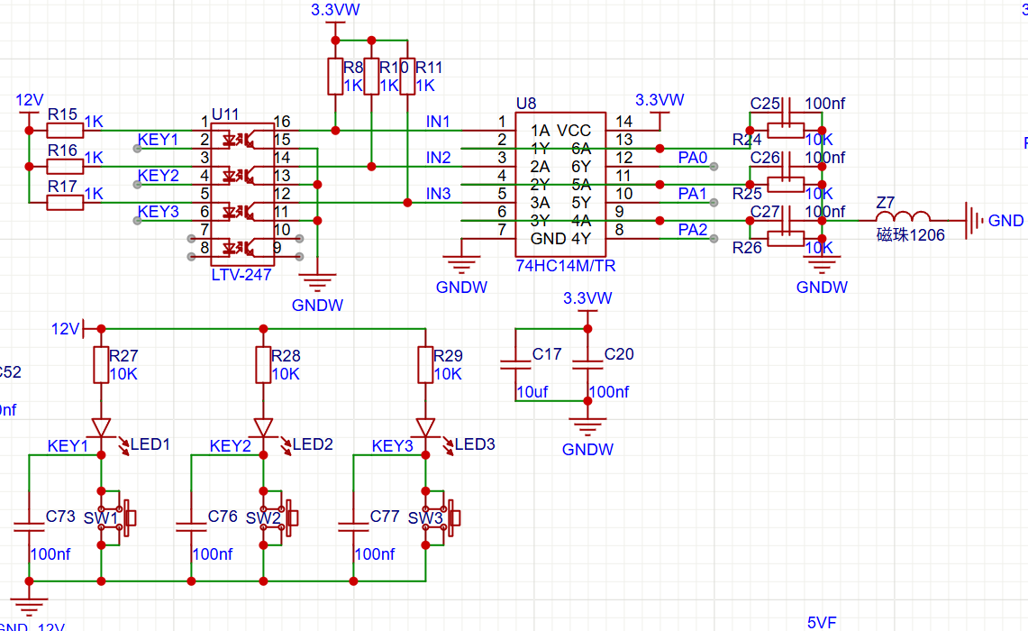

上面的电路（含光电耦合、逻辑芯片的电路 ）侧重信号的安全传输与电平适配，下面的电路（带 LED 指示的按键电路 ）聚焦操作触发与状态反馈，二者协同实现完整的按键人机交互功能 。

从原理看，下层带 LED 的按键电路中，SW1 - SW3 按键按下时，12V 经 R27 - R29 、LED1 - LED3 形成通路，LED 点亮直观显示按键触发，C73、C76、C77 滤波消抖；同时，按键动作通过 KEY1 - KEY3 传递给上层电路，上层电路里，12V 经 R15 - R17 限流输入光电耦合器 U11（LTV - 247 ），利用光电隔离切断 12V 侧与 3.3V 侧电气连接，避免干扰串入，隔离后的信号送入逻辑芯片 U8（74HC14M/TR ），完成 12V 到 3.3V 电平转换，适配主控芯片的电压标准，再经 R24 - R26 、C25 - C27 滤波后，传输至主控芯片的 PA0 - PA2 引脚 。

功能上，下层电路是人机交互的 “操作入口” 与 “状态显示窗”，用户通过按键触发指令，LED 实时反馈操作是否生效；上层电路是 “信号安全通道”，借助光电隔离保障主控电路安全，通过电平转换让信号被主控准确识别，滤波电路优化信号质量。二者配合，既让用户能便捷输入指令、直观知晓操作状态，又确保指令安全、稳定传输至主控核心，支撑智能单元接收人工干预、执行对应控制逻辑，是实现人机交互控制的关键硬件链路 。

**7，控制输出与执行驱动子系统**

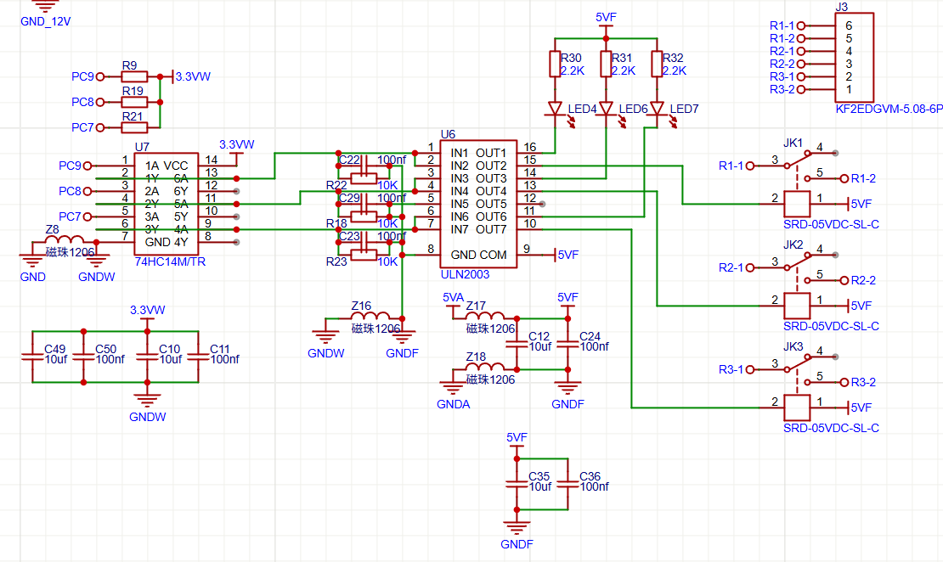

该系统承担着将主控单元的逻辑信号转化为实际执行动作的关键职能 。其原理为：来自主控芯片（如 HC32F460KETx ）的控制信号（PC7 - PC9 引脚输出 ），先进入逻辑芯片 U7（74HC14M/TR ），经电平调理与逻辑处理后，传输至达林顿管阵列 U6（ULN2003 ）。ULN2003 内部由多组达林顿管组成，可将微弱的控制信号进行电流放大，具备驱动继电器等负载的能力。当输入控制信号有效时，ULN2003 对应通道导通，为继电器 JK1 - JK3 提供工作电流，继电器线圈得电后，触点切换，实现对外部大功率负载（如电机、电磁阀等，需外接 ）的通断控制；同时，R30 - R32 与 LED4 - LED7 组成状态指示电路，继电器动作时，对应的 LED 点亮，直观反馈输出通道的工作状态 。电路中，磁珠（如 Z8、Z16 等 ）与电容（如 C22、C23 等 ）构成滤波网络，抑制信号传输与继电器动作产生的电磁干扰，保障系统电磁兼容性；不同电源网络（3.3VW、5VF 等 ）的合理配置，为逻辑芯片、驱动芯片及继电器提供适配电压，确保各模块稳定运行 。

功能上，该子系统是智能单元的 “执行桥梁”，衔接主控的逻辑决策与外部执行机构：主控芯片输出的低功率控制指令，经逻辑调理、功率放大后，驱动继电器完成强电或大功率负载的通断控制，实现诸如设备启停、工况切换等功能；LED 状态指示让运维人员可快速判断输出通道是否正常动作，便于系统调试与故障排查；滤波与电源管理设计，提升了系统抗干扰能力与运行稳定性，保障控制输出的精准、可靠，是智能单元实现对外部设备控制与交互的核心执行模块 。

1. **实验验证**

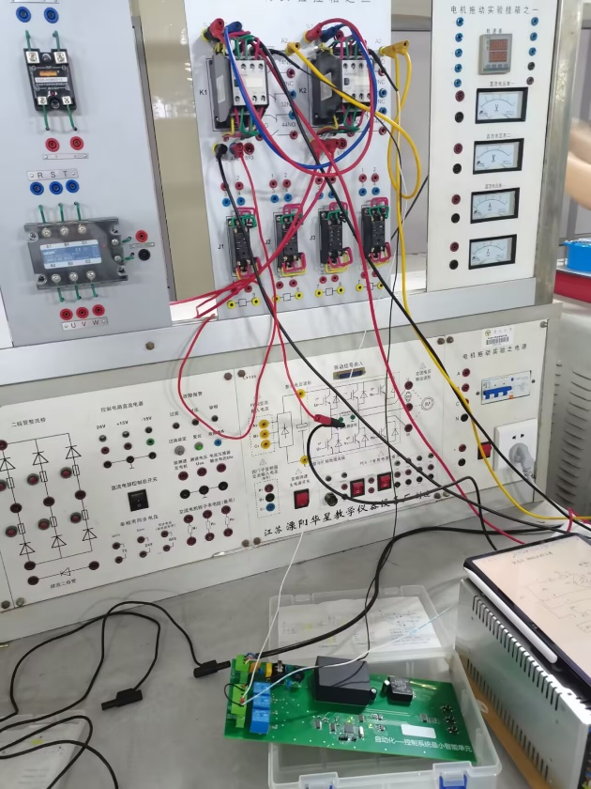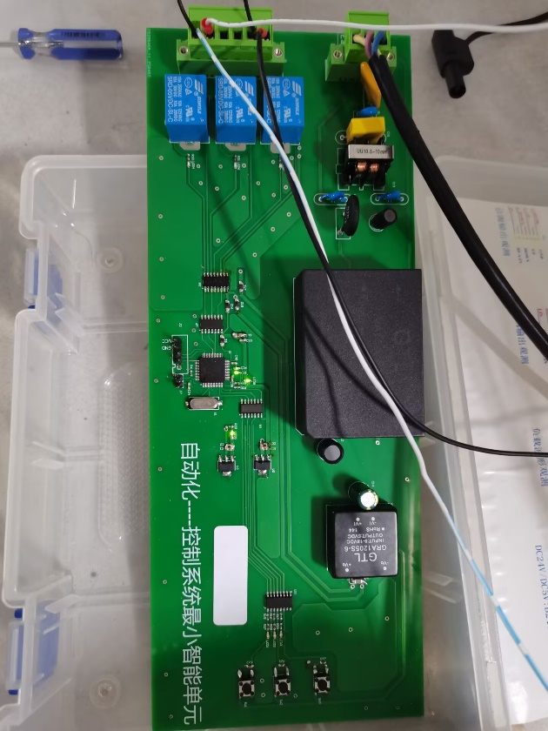

在实验过程中，我们将理论电路设计转化为实际操作，借助实物接线图精准完成实验电路的物理连接，把承担主控功能的最小控制单元（即电路中标识的 CPU 部分 ）与接触器、电机等设备适配对接 。

实验实施时，先依托按键输入与状态指示子系统，操作最小控制单元上的按键，利用按键电路里滤波电容消抖、LED 状态反馈等机制稳定触发控制指令 。这些指令经按键交互与信号处理子系统，以光电隔离保障信号传输安全，通过逻辑芯片完成电平转换，精准传输至主控核心 。接着，主控核心依据预设程序，借助控制输出与执行驱动子系统，经逻辑调理、功率放大驱动接触器动作，有序接通励磁回路与电枢回路，构建完整电机驱动电路 。

此过程中，电源供电子系统持续为各模块稳定供能，保障信号处理、功率驱动等环节可靠运行；状态指示电路实时反馈按键、接触器工作状态，便于监测调试 。最终，电机顺利响应控制逻辑实现稳定旋转，验证了从电路设计（含按键交互、控制输出等子系统协同 ）到实际接线、功能实现的完整链路，体现最小智能控制单元整合按键输入、信号处理、功率驱动等功能，精准调控电机运行状态的能力，为后续探究电机控制策略、优化系统性能奠定实践基础，也展现各电路子系统协同配合对设备精准调控的支撑作用，筑牢控制系统功能拓展与性能优化的实践根基。

1. **问题与教训**
2. 在焊接磁珠出现虚焊

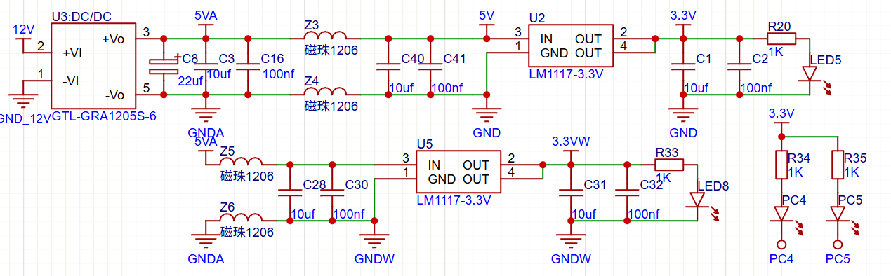

虚焊是指在焊接过程中，焊料并未完全润湿焊接表面，导致焊点与焊接表面之间存在空隙，影响焊接质量和可靠性。这种现象可能会导致电子元件连接不牢固或连接错误，影响产品的性能和可靠性。

虚焊的后果是严重的，它会使焊点成为或有接触电阻的连接状态，导致电路工作不正常，或出现电连接时通时不通的不稳定现象，电路中的噪声增加而没有规律性，给电路的调试、使用和维护带来重大隐患。此外，虚焊点的接触电阻会引起局部发热，局部温度升高又促使不完全接触的焊点情况进一步恶化，最终甚至使焊点脱落，电路不能正常工作。

在最小控制系统的这部分多级直流电源转换与净化电路里，磁珠 Z3 - Z6 承担着抑制电源总线高频噪声、保障电压纯净传输的关键作用 。当磁珠出现虚焊时，其所在的电源滤波链路会被破坏：以磁珠 Z3、Z4 所在的 5V 电源通路为例，虚焊使磁珠无法有效抑制高频干扰，原本经 DC/DC 模块 U3 转换输出的 5V 电压，在传输到后级线性稳压芯片 U2 的过程中，高频噪声得不到过滤，可能影响 U2 的正常工作状态，导致 U2 输出异常，甚至因干扰过大无法稳压，出现输出电压为 0 的情况 ；同理，磁珠 Z5、Z6 虚焊时，会让为 U5 供电的 5V 电压受高频噪声干扰，使 U5 无法稳定输出 3.3V，造成输出电压异常 。而电源异常会直接影响后续负载，像依赖 3.3V 供电的 LED 指示灯（如 LED5、LED8 ，以及 PC4、PC5 对应的指示灯 ），因供电不足或无供电，出现不亮的现象 。

在实验中，通过电压表检测到 U2、U5 输出电压为 0，结合电路原理排查，锁定磁珠虚焊这一问题 —— 虚焊破坏了电源滤波与传输的完整性，使电压转换模块失去稳定输入或正常工作环境，进而引发一系列供电故障，最终通过重新焊接磁珠，恢复电源链路的滤波与传输功能，让 U2、U5 重新输出稳定电压，LED 指示灯也恢复正常点亮，保障了整个多级直流电源转换与净化子系统的可靠运行，体现了磁珠在电源噪声抑制、电压稳定传输中的重要性，以及焊接质量对电路功能实现的关键影响 。

1. 电压噪声抑制

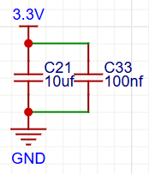 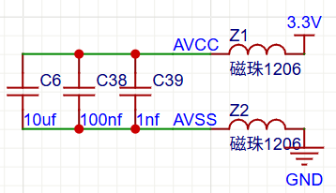 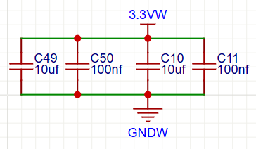

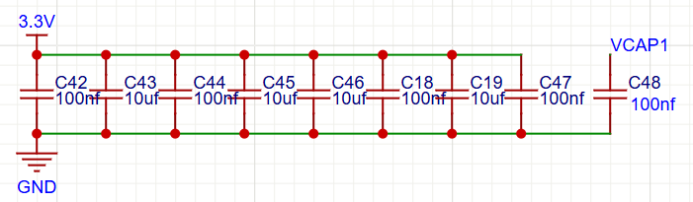

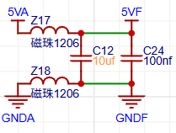 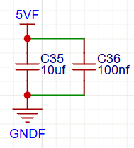 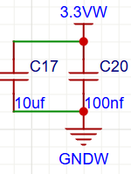

这些电路是最小控制系统的电源滤波与噪声抑制子系统，工程上这样设计，是为了解决实际应用里电源受干扰、电压不稳等问题，课本因侧重基础原理，对工程化细节涉及少 。电路里电容（如 10μF、100nF 搭配 ）组成滤波网络，利用不同容值电容对不同频率噪声的滤波特性，低频率噪声主要靠大容值电解电容（像 10μF ）滤波，高频噪声则由小容值陶瓷电容（如 100nF ）滤除，能有效净化电源，让电压更平稳，若不这么设计，电源里的纹波、噪声会影响后级电路，像主控芯片可能因电压不稳出现运算错误，LED 指示灯亮度也会闪烁异常 。

关于磁珠，磁珠是 “高频噪声杀手”，对高频干扰有很强的衰减作用，能把高频噪声转化成热能消耗掉。在一些电源通路（如存在高频信号耦合风险的线路 ）加磁珠（像 Z1、Z2 等 ），可抑制高频噪声在电源网络传播，比如数字电路里高频时钟信号易耦合到电源，磁珠能阻断这类干扰；而有些线路不加磁珠，是因为所在电源链路主要是低频干扰，或本身干扰小，靠电容滤波就够，加磁珠反而可能因低频时特性影响电源正常传输，比如纯直流、低频信号为主的通路，磁珠在低频下阻抗低，但也会有微小压降，没必要时就可不加，以此灵活适配不同电源线路的噪声抑制需求，保障系统电源纯净度与稳定性，让各模块（如主控、指示灯 ）都能稳定工作 。 若不按此设计，没磁珠抑制高频干扰的线路，高频噪声会窜入其他电路，引发信号干扰、设备误动作等问题，破坏系统稳定性 。

3，安全问题

在最小控制系统电路调试与故障排查过程中，安全风险的潜藏性与复杂性，决定了其需始终处于首要关注地位。此次研究电压异常、排查磁珠虚焊问题时出现的少量触电情况，为整个项目工程敲响安全警钟，暴露出电路操作中多维度的安全隐患。实验虽以 12V 等直流电压为主，但电路布局紧凑，存在大量裸露的焊点、引脚及导线，且电源转换模块、滤波网络等元件密集，在调试操作时，若未严格遵循安全流程，极易引发意外触电。比如，当对磁珠虚焊等故障排查时，若未预先切断所有供电电源，或未对电路中电容这类可能存储电荷的元件进行充分放电，即便看似 “低压” 的电路，也可能因残余电能瞬间释放，导致触电；同时，在使用万用表、示波器等检测工具时，若操作不当，误将探头触碰相邻带电节点，也会形成导电回路，使电流通过人体，造成触电伤害 。

基于此，在项目工程开展中，需构建完善且细致的安全操作体系。操作前，必须严格执行 “双断电” 流程，即切断设备供电电源后，对电路中所有电容、储能元件人工放电，可通过低阻负载短暂连接电容两端等方式，确保电路残余电能彻底释放；操作人员需全程规范使用绝缘工具，如绝缘镊子、螺丝刀等，且在触碰电路任何节点前，养成用电压检测工具预判带电状态的习惯，杜绝直接用手接触电路导体；电路硬件设计层面，要强化防护，对裸露的焊点、引脚及时用绝缘套管、硅胶等覆盖，优化电路布局，增大高压、高频回路与操作区域的间距，减少误触概率 。此外，定期开展设备绝缘检测至关重要，针对电源模块、接线端子、导线绝缘层等，借助绝缘电阻表等工具检查，及时发现并更换老化、破损的绝缘部件；同时，在实验与调试区域设置明显的安全警示标识，明确操作禁忌与应急处置流程，如触电后的断电急救方法。唯有从操作流程严格规范、个人防护全面落实、硬件防护持续强化、设备检测定期开展等多维度协同发力，才能切实降低触电及电气火灾、设备损毁等安全事故发生的可能性，为项目工程的稳定推进与人员安全筑牢坚实屏障。

1. **实验总结**

本次实验通过对控制系统最小智能单元的电路设计、搭建与调试，成功实现了基于按键控制接触器接通励磁和电枢回路的电机驱动功能，验证了电源管理、主控核心、信号交互等多子系统协同工作的有效性。在实验过程中，我们深入理解了电源供电及前端防护子系统如何通过多级滤波与过压保护构建稳定供电链路，明晰了多级直流电源转换与净化子系统中磁珠抑制高频噪声的关键作用，也体会到主控核心模块作为 “大脑中枢” 对数据处理与指令调度的决定性影响。

实验中暴露的磁珠虚焊问题，让我们深刻认识到焊接工艺对电路可靠性的直接影响 —— 虚焊破坏电源滤波链路，导致电压输出异常与 LED 指示灯不亮，这一故障排查过程强化了我们对电路原理与实际故障关联的分析能力。同时，少量触电现象的出现，促使我们建立起完善的安全操作体系，从 “双断电” 流程到绝缘防护措施，再到硬件层面的裸露焊点绝缘处理，全面提升了对低压电路潜在安全风险的认知与防范意识。

此次实验将课本中抽象的电路原理转化为具象的工程实践，我们不仅掌握了控制系统最小智能单元的硬件架构与工作机制，更理解了工程设计中兼容性、可靠性与安全性的权衡逻辑。例如电源滤波网络中电容与磁珠的灵活配置，需依据干扰特性动态调整，这远超课本理论的范畴，体现了工程实践的复杂性与创造性。未来，我们将进一步优化电路抗干扰设计，探索磁珠选型与布局对系统稳定性的影响，同时拓展智能单元在电机调速、状态监测等场景的应用，深化对控制系统硬件设计与工程实现的理解。